بلورشناسي

خواص بلورها
در بلورها پراکندگی و فاصله اجزا ٬ دارای نظم هندسی ویژه ای است که معمولا" در تمام جهت ها یکسان نیست . برخلاف بلورها در جامدهای بی شکل یا غیر بلورین پراکندگی و فاصله اجزای سازنده آنها در همه جهتها یکسان است از این رو بعضی از خواص فیزیکی جامدهای غیر بلورین ٬ مانند رسانایی گرمایی ٬ انتشار نور و رسانایی الکتریکی نیز در همه جهت ها یکسان است . به این جامدهای غیر بلورین همسانگرد (ایزوتروپ) می گویند . چون خواص فیزیکی بیشتر جامدهای بلورین در جهت های مختلف متفاوت است به آنها ناهمسانگرد ( آن ایزوتروپ ) می گویند . تنها بلورهایی که در دستگاه مکعبی متبلور می شوند مانند اجسام غیر بلورین عمل می کنند چون در سه جهت فضایی دارای ابعاد مساوی هستند.
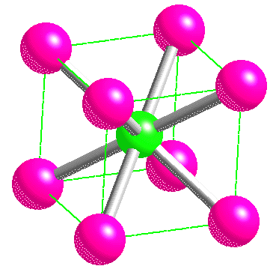
پدیده ناهمسانگردی سبب پیدایش خواصی در بلورها می شود ٬ که کاربردهای مختلف و مهمی در صنعت دارند . مثلا" اگر بلورهایی مانند کوارتز و یا تورمالین را از دو طرف بکشیم و یا فشار دهیم در جهت عمود بر فشار یا کشش دارای بار الکتریکی مخالف یکدیگر می شوند . اگر جهت این فشار یا کشش را عوض کنیم نوع بار الکتریکی تغییر می کند . به این پدیده پیزوالکتریک می گویند .
گرما در بعضی از بلورها الکتریسته ایجاد می کند و سبب می شود یک سوی آنها بار مثبت و سوی مقابل بار منفی بیابد . در نتیجه میان این دو سو اختلاف پتانسیل الکتریکی به وجود می آید . همچنین اگر به این بلور جریان الکتریکی متناوب وصل کنیم . بلورها به تناوب منبسط و منقبض می شوند و بر اثر ارتعاش ٬ صوت تولید می کنند . از این خاصیت برای تولید صوت ٬ ماورای صوت ٬ نوسانهای الکتریکی ٬ ساختن میکروفونهای بلوری و سوزن گرامافون استفاده می شود .
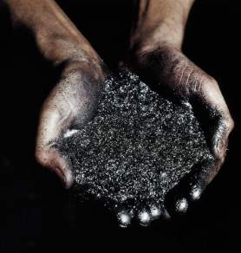
بعضی از بلورها مانند بلور عنصرهای ژرمانیم ٬ سیلیسیم و کربن خاصیت نیمه رسانایی دارند و تا اندازه ای جریان الکتریکی را از خود عبور می دهند . اگر بلورهای نیمه رسانا را گرما دهیم و یا در مسیر تابش نور قرار دهیم ٬ مقاومت الکتریکی آنها کم می شود و الکتریسیته را بهتر عبور می دهد . نیمه رساناها در صنایع الکترونیک و مخابرات به صورت دیود و ترانزیستور و قطعه های دیگر الکترو نیکی به کار می روند . دیود یا یکسو کننده از دو قطعه بلور نیمه رسانا ساخته می شود و برای یکسو کردن جریانهای متناوب به کار می رود . ترانزیستور از سه قطعه بلور نیمه رسانا تشکیل می شود و برای تقویت جریانهای ضعیف و یکسو کردن جریان متناوب به کار می رود . دیودها و ترانزیستورها از قسمتهای اصلی گیرنده ها و فرستنده های رادیو و تلویزیون هستند .
بعضی از بلورها نور را به دو دسته پرتو تقسیم می کنند . بر اثر این پدیده در کانیهای شفاف ٬ مانند کربنات کلسیم شکست مضاعف ایجاد می شود . اگر نوشته ای را زیر کربنات کلسیم قرار دهیم به صورت دو نوشته دیده می شود .
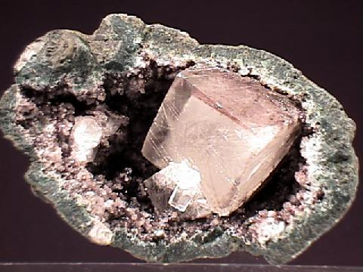
بعضی از بلورها خاصیت جذب انتخابی دارند . مانند بلور تومالین که پرتوهای نور را به دو دسته تقسیم می کند . یک دسته آنها را جذب می کند و دسته دیگر را از خود عبور می دهد . از این خاصیت برای ساختن فیلمها و عدسیهای قطبنده «پلاریزان ) و برای کاهش شدت نور چراغهای اتومبیل استفاده می شود . عدسیهای قطبنده را در ساختن ابزارهای نوری مانندمیکروسکوپهای قطبنده ( پلاریزان ) را از ورقه نازک پولاروید ( ورقه شفاف و نازک نیترات سلولز ) می پوشانند.
بعضی از ویژگیهای بلورها به نوع و موقعیت پیوند بین مولکولهای آنها بستگی دارد . مثلا" هر چه پیوند اجزای یک بلور قویتر باشد نقطه ذوب آن بالاتر و سختی و مقاومت آن بیشتر است مانند بلورهای الماس و گرافیت که از نظر ترکیب شیمیایی یکسان هستند و هر دو از کربن تشکیل شده اند ٬ اما به دلیل تفاوت در پیوند شیمیایی میان اتمهای آنها سختی و مقاومت گرافیت کم اما سختی و مقاومت الماس بسیار زیاد است .
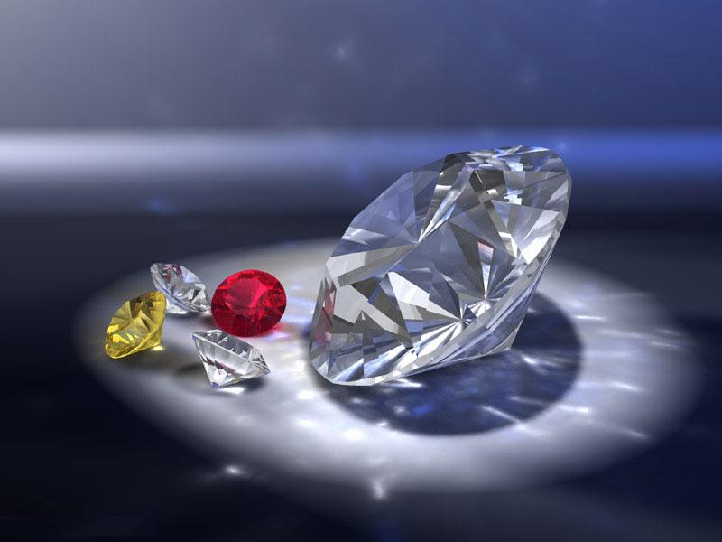
بعضی از بلورها به سبب شکل پیوندهای داخلی ٬ در امتدادهای معینی به آسانی می شکنند مانند بلور نمک طعام و بعضی به آسانی ورقه ورقه می شوند مانندبلورهای میکا. از خاصیت سختی و مقاومت بلورها در ساختن انواع کاغذها و تیغه های سمباده و همچنین در ساعت سازی استفاده می کنند.

تقص در ساختار بلور
دید کلی
همه جامدات دارای نقص هستند که به صورت نقص ساختاری و یا نقص در ترکیب می‌باشد. نقصها‌ بسیار مهم‌اند. زیرا وجود آنها خواصی همچون مقاومت مکانیکی ، هدایت الکتریکی و فعالیت شیمیایی را تحت تاثیر قرار می‌دهد.
نقص بلوری و انرژی آزاد گیبس
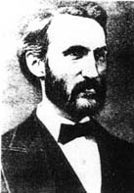
وجود نقص موجب افزایش در آنتروپی شبکه می‌شود و بنابراین همه جامدات تمایل به وجود نقص دارند.
G = H - TS
افزایش S ، یک جمله منفی در انرژی آزاد وارد می‌کند. اگر ایجاد نقص گرماگیر باشد، H مثبت می‌شود ولی ، بزرگتر از صفر خواهد بود و باز هم انرژی آزاد منفی می‌شود. با افزایش دما ، نقصها‌ افزایش می‌یابد و G منفی تر می‌شود.

نقص ذاتی
نقص ذاتی در مواد خالص وجود دارد. تشخیص نقص نقطهای ‌با اشعه X امکان پذیر است. روشهای طیف سنجی هدایت و اندازه گیری چگالی از روشهای تشخیص وجود نقص است. جدیدترین روش ، استفاده از میکروسکوپ الکترونی است که با دقت کافی وجود نقص را نشان می‌دهد. در 1930 ، دو فیزیکدان SChottky (آلمانی) و Frenkel (روسی) اندازه گیری هدایت الکتریکی و چگالی را برای تشخیص نقصها‌ی نقطهای ‌به کار بردند.

نقص Schottky
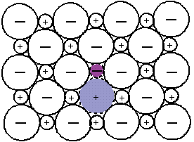
اتم یا یون از جایگاه اصلی خود خارج می‌شود. وجود این نقص تغییری در استوکیومتری ایجاد نمی‌کند و به ازای یک ⁺A ، یک ⁺B نیز از ساختار حذف شده و جای خالی باقی می‌ماند. برای بروز این نقص ، لازم است اندازه آنیون و کاتیون به هم نزدیک باشد مانند KBr و عدد کئوردیناسیون نیز بالاست. این نقص می‌تواند در زمان رشد بلور بوقوع پیوندد.

نقص Frernkel
یک ین یا اتم از جایگاه عادی خارج شده و در موقعیت interstitial قرار می‌گیرد و کلرید نقره دارای ساختار NaCl است و در آن تعدادی از یونهای ⁺Ag موقعیتها‌ی چهار وجهی را اشغال می‌کنند. در این نقص نیز استوکیومتری تغییری نمی‌کند. در بروز این نقص ، اندازه کاتیون از اندازه آنیون خیلی کوچکتر است و عدد کئوردیناسیون نیز پایین است مانند Ag Br , AgCl , AgI , ZnS

نقص عارضی
این نقصها‌ ، اجتناب ناپذیرند زیرا معمولا تهیه یک جسم با ناخالص همراه است مثلا موقعی که اتمهای As جایگزین اتمها در شبکه Si می‌شوند، الکترون اضافی از روی As به نوار هدایت راه می‌یابد. ورود یون ²⁺Ca در شبکه ²ZrO به جای یون ⁴⁺Zr موجب می‌شود جهت خنثی بودن بار الکتریکی ، یک یون ²⁻O نیز از شبکه خارج شده و جای آن خالی باقی بماند. برخی مواقع تغییر حالت اکسایشی توسط وجود ناخالصی تحمیل می‌شود.
مثلا ورود Li₂O در شبکه NiO (قرار گیری ⁺Li به جای ²⁺Ni) برای توازن بار ، تبدیل ²⁺Ni به ³⁺Ni صورت می‌گیرد. موقع آلایش Si با بور ، حفره در شبکه بوجود آمده و این حفره به نوار ظرفیت راه می‌یابد و موجب افزایش هدایت می‌شود.
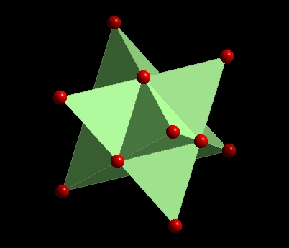
یک نوع دیگر از نقص عارضی نقطه‌ای ، مرکز رنگ می‌باشد. حرارت دادن یک ها‌لید از فلز قلیایی در بخارات فلز قلیای موجب می‌شود که کاتیوئن در شبکه در موضع اصلی آن قرار می‌گیرد و به جای آنیون ، یک الکترون موضع آنیونی را اشغال می‌کند. این مرکز به مرکز F معروف است و رنگ حاصل زا آن به تحریک الکترون مروبط می‌شود. در فلزات واسطه نقص به خاطر تغییر در عدد اکسیداسیون بیشتر دیده می‌شود. در شبکه FeO ، قسمتی از ²⁺Fe به ³⁺Fe تبدیل می‌شود و فرمول مثلا به صورت Fe_{0.9}O حاصل می‌شود. گاهی به جای ⁺Na در شبکه NaCl کاتیون ²⁺Ca وارد می‌شود. به این نقص هم ، نقص نفوذی گفته می‌شود.
نقصها‌ی گسترده
نقص‌ها‌ی نقطه‌ای ‌به هم پیوسته و موجب نقص در یک خط و یا یک سطح می‌شوند. در اکسید تنگستن ، نقص در یک سطح رخ می‌دهد.
وجود ناخالصی و نیم رساناها
کربن ، سیلیسیم و ژرمانیم و قلع خاکستری ، دارای ساختار الماسی هستند و به صورت کاملا خالص ، خاصیت نیم رسانایی ندارند. ولی ورود مقادیر جزئی از آرسینیک یا ایندیم (⁴⁻10 %) از عناصر گروه پنجم و سوم اصلی ، باعث افزایش رسانایی این اجسام می‌شود. ورود آرسینیک در شبکه Si و یا Ge ، نیم رسانای نوع n را به خاطر وارد ساختن یک الکترون بیشتر در شبکه ایجاد می‌کند.
ترکیباتی نظیر Fe_{0.84}O , Fe_{0.94}O , Fe_{0.9}S که موجب ایجاد حفره در ساختار می‌شوند، از نوع نیم رسانای P خواهند بود (در نیم رسانای نوع P ، جهت حرکت الکترون و حفره مثبت مخالف هم است). از طرف دیگر ، اگر اکسیدهای اولیه این فلزات در حضور اکسیژن حرارت داده شوند، هدایت آنها افزایش می‌یابد. اکسیژن قسمتی از یونها‌ی فلزی را اکسید می‌کند و با تولید یونهای با درجه اکسایش بالاتر ، تعداد حفرهها‌ی مثبت در شبکه افزایش یافته و رسانایی افزایش می‌یابد
جامدات بلوری
تعریف اولیه
بلورها ترکیبات جامدی هستند که در آنها اجزا تشکیل دهنده جامد بلوری اتمها ، یونها یا مولکولها بصورت منظم در کنار یکدیگر آرایش یافته‌اند. ذرات تشکیل دهنده یک بلور بصورت یک طرح تکراری سه بعدی بلوری که شبکه بلور نامیده می‌شود، مرتب شده‌اند. کوچکترین بخش یک شبکه بلور که تمام خواص بلور را داراست سلول واحد نام دارد. از لحاظ تئوری اگر سلولهای واحد را در سه بعد کنار هم قرار دهیم یک بلور تولید می‌شود. جامدات بلوری با توجه به اینکه ذرات سازنده آنها یون ، اتم ، فلز یا مولکول باشد به بلورهای یونی ، بلورهای شبکه‌ای ، بلورهای مولکولی و بلورهای فلزی تقسیم‌بندی می‌شود.
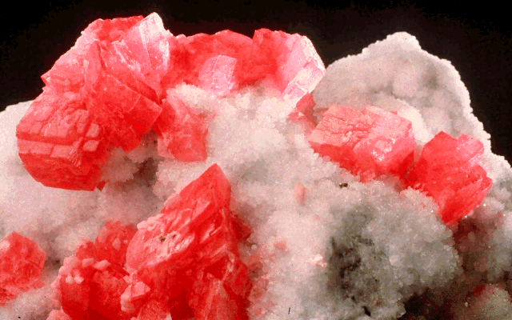
طبقه‌بندی شبکه‌های بلوری
شبکه‌های بلوری بر حسب تقارن در شش سیستم بلوری طبقه‌بندی می‌شوند. یک سیستم بلور را می‌توان بر حسب ابعاد سلول واحد در امتداد سه محور آن (a , b , c) و اندازه سه زاویه بین این محورها (α , β , γ) توصیف کرد.
چون سیستم بلوری خود دارای چند ساختار است مانند سیستم مکعبی که خود دارای سه نوع شبکه بلور است بطور کلی 14 شبکه بلوری وجود دارد و بسیاری از اطلاعات در مورد ساختمان داخلی بلورها از آزمایشهای پرش اشعه ایکس بدست می‌آید.
مکعبی | a = b = c  ْα = β = γ = 90 | مکعبی ساده  مکعبی مرکز پر  مکعبی با وجوه مرکز پر
مکعب مستطیل یا راست گوشه (دارای 4 شبکه بلوری) | a ≠ b ≠ c  α = β = γ = 90 º
چهار گوشه ( تتراگونال ) | a = b ≠ c  α = β = γ = 90 º | دارای دو شبکه بلوری
تک شیب ( مونو کلینیک ) | α = γ = 90 º β ≠ 90 º  a ≠ b ≠ c | دارای دو شبکه بلوری
سه شیب (تری کلینیک) | a ≠ b ≠ c  α ≠ β ≠ γ ≠ 90 º | دارای دو شبکه بلوری
شش گوشه (هگزا گونال) | α = β = 90 º و a = b ≠ c  ºγ = 120

انواع جامدات بلوری
جامدات بلوری بر حسب ذرات تشکیل دهنده شبکه بلور به گروههای زیر تقسیم می‌شوند.
جامدات یونی
اجزای تشکیل
دهنده ساختمان این بلور یونها هستند. استقرار یونها در یک بلور بر طبق یک الگوی هندسی معین است. ساختمان بلوری چنان است که نیروهای جاذبه بین یونهای مثبت و منفی به مراتب بیشتر از نیروهای دافعه بین یونهایی است که بار مشابه دارند. ترکیبات یونی در دمای اتاق جامدند و نقطه ذوب بالایی دارند و در حالت مذاب یا بصورت محلولهای آبی رسانای خوب الکتریسیته هستند.
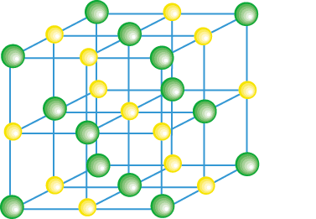
جامدات مولکولی
نقاط شبکه‌ای در بلور ترکیبات کووالانسی توسط مولکولها اشغال شده‌اند و نیروهای بین مولکولی که مولکولها را در شبکه نگه می‌دارند به اندازه نیروهای الکترواستاتیکی که در بلورهای یونی مشاهده می‌شوند قوی نیستند از اینرو بلورهای مولکولی نرم و دارای نقاط ذوب پایین هستند نارسانااند و یا ممکن است جامدات مولکولی قطبی در حالت مذاب رسانایی اندکی داشته باشند.
بلورهای شبکه‌ای (بلورهای اتمی)
در ساختمان این بلورها نقاط شبکه‌ای توسط اتمهایی اشغال شده‌اند که با شبکه‌ای از پیوندهای کووالانسی به هم متصل می‌شوند. در این بلورها تشخیص یونها از بلورها غیر ممکن است. در واقع کل بلور را می‌توان بعنوان یک مولکول عظیم تصور کرد. به همین دلیل گاهی به آنها مواد درشت مولکولی هم می‌گویند. الماس مثالی از این نوع بلورهاست که در آن اتمهای کربن توسط پیوندهای کووالانسی در یک ساختمان سه بعدی به هم متصل هستند. این مواد نقاط ذوب و جوش بالا دارند، فوق العاده سخت بوده و نارسانا‌اند و در تمام حلالهای معمولی نامحلولند و این بعلت داشتن پیوندهای کووالانسی فراوان آنهاست که برای فرو ریختن ساختمان بلوری باید گسسته شوند.
بلورهای فلزی
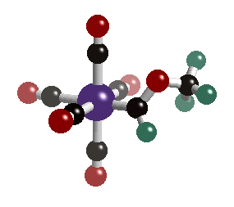
شبکه بلوری این جامدات از اتمهای فلزی ( یونهای مثبت و الکترونهای متحرک آنها ) تشکیل شده است. پیوند فلزی پیوند قوی است و به این علت است که یونهای مثبت بصورت تنگاتنگ در شبکه بلوری کنار هم و در میان الکترونهای متحرک قرار گرفته‌اند. این جامدات چگالی بالا و نقطه ذوب بالایی دارند و رسانای گرمایی و الکتریکی خوبی هستند
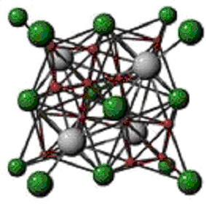
بلور شکلی از ماده جامد است که در آن مولکولها ٬ اتمها و یونها با آرایشی منظم در کنار یکدیگر قرار دارد . تکرار این آرایش منظم در سه جهت فضایی سبب بزرگتر شدن بلور می شود . نظم بیرونی بلورها ٬ بر اثر نظم درونی آنهاست. بدلیل همین نظم ٬ سطحهای خارجی بلورها صاف و هموار هستند . این سطحهای صاف با یکدیگر زاویه هایی می سازند که اندازه های آنها در بلورهای یک ماده همواره ثابت است . یکی از راههای تشخیص بلورها ٬ از یکدیگر اندازه گیری زاویه بین سطحهای آنهاست . بلورها به شکلهای مکعب ٬ منشور ٬ هرم و چند وجهی های مختلف هستند و معمولا" سطحها و زاویه های هر شکلی از آنها مشابه و قرینه یکدیگرند.

تبلور
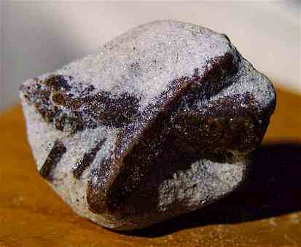
بلورها بر اثر تغییر فشار و دما در محلولها ٬ مواد مذاب ٬ مواد جامد و بخار بوجود می آید . مثلا" بر اثر کاهش دما بلورهای برف ٬ از ابر و بلورهای نمک طعام از آب شور دریاچه های نمکی جدا می شوند . غلظت آب این دریاچه های شور ٬ بر اثر تبخیر یا کاهش دما ٬ به حالت اشباع و فوق اشباع در می آید و بلورهای نمک از آن جدا می شود . بلورهای تشکیل دهنده سنگهای آذرین از سرد شدن ماگما ( سنگهای ذوب شده درون زمین ) به وجود می آیند . بلورهای سنگهای دگرگونی مانند سنگ مرمر از تاثیر دما و فشار زیاد بر سنگهای دیگر شکل می گیرند . به فرآیند تشکیل بلورها تبلور گفته می شود .
هنگامی که دما یافشار تغییر می کند و یا تبخیر روی می دهد و شرایط مناسب تبلور ایجاد می شود ٬ اتمهای مواد به یکدیگر می پیوندند . این اتمها معمولا" در اطراف ذرات موجود در محیط جمع می شوند . این ذرات هسته تبلور نامیده می شوند . هسته تبلور از ذرات ناخالص یا بلورهای خرد شده یک ماده تشکیل می شود . گاهی نیز شماری از اتمهای ماده اصلی کنار هم قرار می گیرند و هسته تبلور را می سازند . اتمهای دیگر نیز به تدریج در اطراف این هسته جمع می شوند و با آرایشی منظم در کنار یکدیگر قرار می گیرند . کوچکترین واحد ساختاری منظم هر بلور را سلول اولیه آن بلور می نامند .
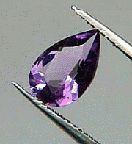

دستگاههای بلورشاختی
در طبیعت شکل سلول اولیه در بلور کانیهای مختلف تفاوت دارد . به طور کلی شش نوع سلول اولیه در نتیجه شش نوع بلور کانی وجود دارد . هر یک از این شش نوع بلور متعلق به یک دستگاه بلور شناختی است . دستگاههای بلور شناختی عبارتند از (مکعبی ٬مربعی ٬راست لوزی ٬تک شیب ٬سه شیب ٬. شش وجهی .
در دستگاه مکعبی هر سه محور ( سه جهت فضایی ) یا هم مساوی و بر هم عمود هستند مانند بلورهای نمک طعام و سولفید آهن .

دستگاه مربعی
فقط دو محور با هم مساوی هستند اما اندازه محور سوم با آنها یکی نیست . این سه محور نیز بر هم عمود هستند . در این دستگاه ساده ترین بلور به شکل منشور است که سطح قاعده آن مربع است مانند بلورهای اکسید قلع و اکسید تیتان .

دستگاه راست لوزی
محورها نا مساوی اما بر یکدیگر عمود هستند . ساده ترین بلور در این دستگاه منشوری است که قاعده آن به شکل لوزی یا مستطیل است . مانند بلورهای گوگرد و کربنات کلسیم .
دستگاه تک شیب
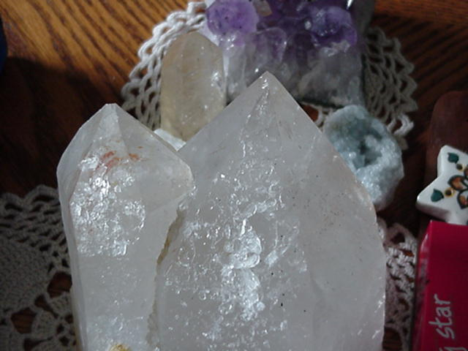
:سه محور نابرابرند و دو تا از آنهابر هم عمودند مانند بلورهای میکا٬ تالک و گچ آبدار.

دستگاه سه شیب
:سه محور نابرابرند و هیچیک بر هم عمود نیستند . در بلور ساده سه شیب همه وجه ها متوازی الاضلاع هستند . مانند بلورهای گروهی از فلدسپاتها .

دستگاه شش وجهی
:چهار محور وجود دارد که طول سه محور آن برابر است . این سه محور در یک صفحه قرار دارندو با هم زاویه ١٢٠ درجه می سازند . محور چهارم عمود بر آنهاست.
در هر یک از دستگاهها ٬ بلورها را بر اساس تقارن موجود در آنها به رده هایی تقسیم می کنند . در شش دستگاه بلور شناختی ٣٢ رده بلوری تشخیص داده شده است . هنگام تشکیل بلورها ٬ اگر فضا و زمان و شرایط مناسب وجود داشته باشد بلورهای درشتی بوجود می آیند . این بلورها را بصورت تک بلور می توان مشاهده و بررسی کرد و رده و دستگاه بلور شناختی آنها را مشخص کرد . اگر شرایط مناسب نباشد ٬ بلورها به اندازه های کوچکتر و بصورت مجموعه ها و توده های ریز تشکیل می شوند . گاهی بلورها به قدری ریزهستند که نمی توان آنها را با چشم دید و برای مطالعه آنهاازذره بین میکروسکوپهای نوری و الکترونی و اشعه ایکس استفاده می شود .

